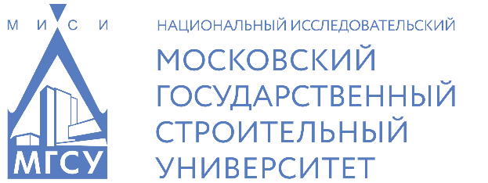

Международная конференция
информационное письмо

Инновационные процессы
в социально-гуманитарных науках и образовании

01-02 декабря 2022 года

Innovative Processes
in Social Sciences, Humanities and Education

IPHE-2022

Москва 2022

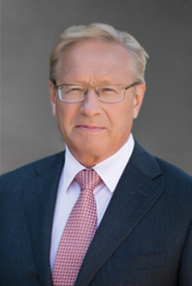
Дорогие коллеги!
Приглашаем Вас принять участие в Международной конференции «Инновационные процессы в социально-гуманитарных науках и образовании» («Innovative Processes in Social Sciences, Humanities and Education»), которая состоится 1-2 декабря 2022 года. Организатор мероприятия – Национальный исследовательский Московский государственный строительный университет (НИУ МГСУ).
Основными направлениями работы конференции станут актуальные вопросы истории и философии, интеграция гуманитарного и технического знания, проблемы сохранения культурного наследия, роль русского языка как средство социокультурной консолидации, вопросы общего языкознания и теории перевода. Будут обсуждаться вопросы создания современных интерактивных курсов и методических комплексов по обучению иностранным языкам.
Конференция станет площадкой для обмена опытом, результатами научных исследований, инновационными методическими разработками и нетворкинга с целью повышения качества обучения гуманитарным дисциплинам.
В рамках конференции будут организованы курсы повышения квалификации по дополнительным профессиональным программам социо-гуманитарного профиля. Конференция будет способствовать развитию академической мобильности и международного сотрудничества.
Желаем всем участникам конференции интересной и плодотворной работы!

ПОЧЕТНЫЙ ПРЕЗИДЕНТ НИУ МГСУ
ТЕЛИЧЕНКО Валерий Иванович Профессор, доктор технических наук, академик РААСН

СЕКЦИИ
- Актуальные проблемы истории и философии
- Иноязычное образовательное пространство высшей школы в современном мире
- Современная русистика и межкультурная коммуникация в развитии общества
- Социальные, психологические и правовые коммуникации в строительстве и образовательной деятельности.

КЛЮЧЕВЫЕ ДАТЫ
13 мая 2022
прием статей

05 октября 2022
Рецензирование
Уведомление авторов о принятии статей
09 ноября 2022
Оплата
Отправка на почту конференции презентации с докладом

16 ноября 2022

01 декабря 2022
Проведение конференции

02 декабря 2022

ИФОРМАЦИОННОЕ СОПРОВОЖДЕНИЕ
Официальный сайт: https://mgsu-conference.org/iphe-2022
Официальная почта: iphe@mgsu.ru

РАБОЧИЙ ЯЗЫК КОНФЕРЕНЦИИ
Русский и английский языки

ФОРМА УЧАСТИЯ В КОНФЕРЕНЦИИ
Пленарное заседание - очная форма, заседания секций - смешанный формат с применением дистанционных технологий.

ПУБЛИКАЦИЯ МАТЕРИАЛОВ КОНФЕРЕНЦИИ
Статьи участников Конференции планируются к публикации в журнале, входящем в перечень ВАК. Шаблоны для подготовки статьи и информация о подаче статьи, стоимости публикации размещены на сайте Конференции.

ДОКЛАДЫ УЧАСТНИКОВ КОНФЕРЕНЦИИ
Для выступления с докладом на секциях конференции необходимо подготовить презентацию в формате Microsoft PowerPoint на русском языке в свободном формате.

ПОВЫШЕНИЕ КВАЛИФИКАЦИИ
В программу конференции для заинтересованных лиц включен курс повышения квалификации по дополнительной профессиональной программе «Социально-гуманитарное знание и вызовы современной эпохи» в объеме 16 часов. Информация о стоимости обучения и получении сертификата размещена на сайте Конференции.

КОНТАКТНАЯ ИНФОРМАЦИЯ
Соколова Алла Германовна, к.т.н., доцент кафедры Иностранных языков и профессиональной коммуникации НИУ МГСУ. email: iphe@mgsu.ru
129337, Москва, НИУ МГСУ, Ярославское шоссе, д. 26 Тел. +7 (916) 622-22-30
ПРОЖИВАНИЕ
На период участия в Конференции рекомендуется заблаговременно бронировать номера в следующих гостиницах Москвы.

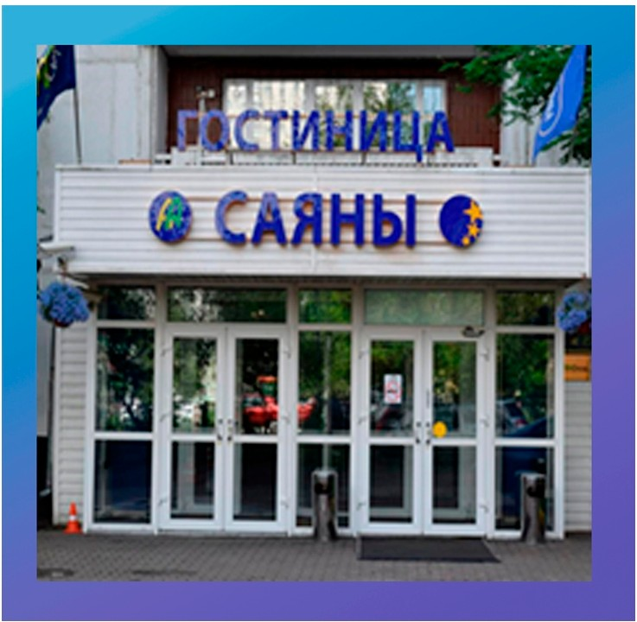
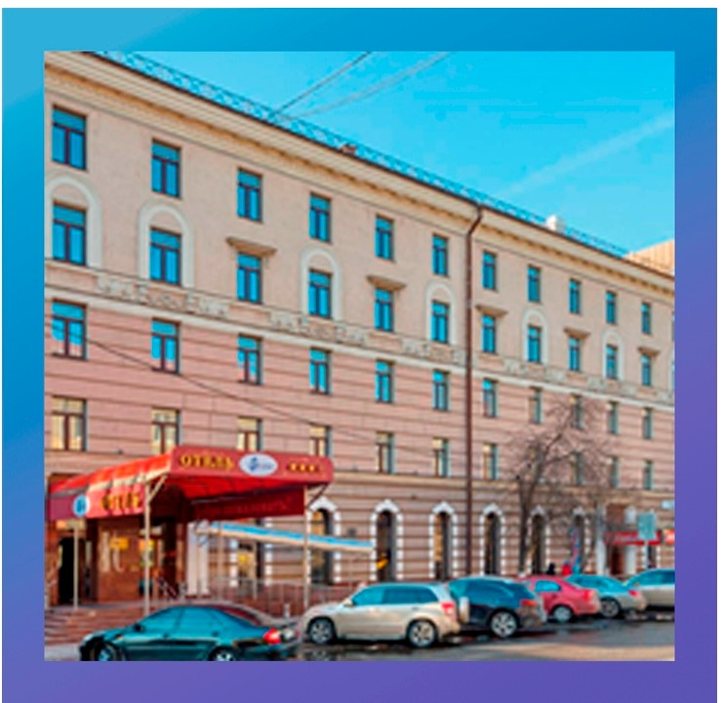
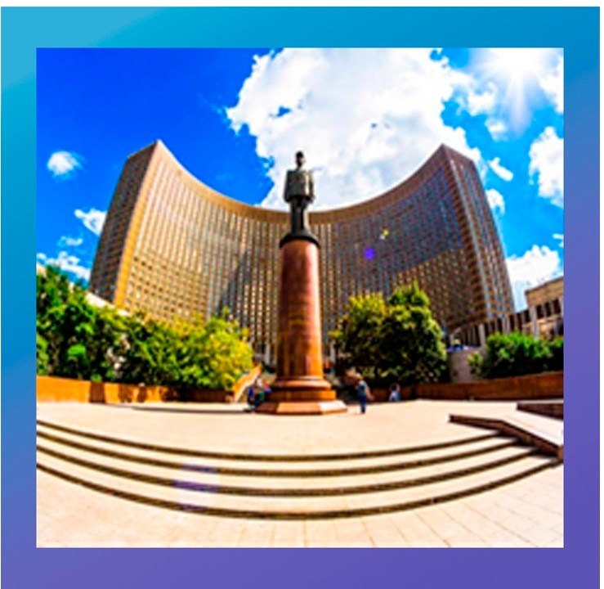
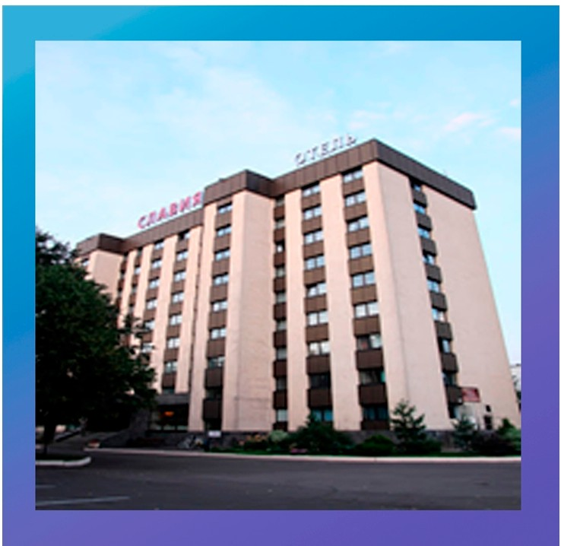
Гостиница «Maxima Slavia Hotel»
Ярославское ш., 44, тел. (495) 788-72-72.
www.maximaslaviahotel.rentalsonrussia.соm
Удобно расположена рядом с красивым зеленым парком «Лосиный» и супермаркетом. Гостям предоставляется широкий спектр услуг. Станция метро «ВДНХ» и ВВЦ России находятся в 17 минутах езды от отеля. НИУ МГСУ - в шаговой доступности.

Отель «Космос»
Проспект Мира, 150, тел. (495) 234-24-63. www.hotelcosmos.ru
Является официально легендарным гостиничным комплексом на северо-востоке Москвы рядом с Всероссийским Выставочным центром (ВДНХ) в шаговой доступности от Останкинской телебашни и парка Останкино. НИУ МГСУ - в 15 минутах езды на общественном транспорте.

Гостиница «Саяны»
Ярославское шоссе, д. 116, корп. 2,
тел. (499) 188-34-16. www.hotelsayan.ru
Расположена рядом с национальным парком «Лосиный остров». К услугам гостей ресторан интернациональной кухни и круглосуточная стойка регистрации. НИУ МГСУ- в шаговой доступности.

Гостиница «Оксана»
ул. Ярославская, д.15, к.2,
тел. (800) 301-36-46. www.oksana-hotel.com
Отель расположен в Москве, в тихом районе Останкино, в 5 минутах ходьбы от станции метро «ВДНХ». Недалеко от отеля находится Всероссийский выставочный центр (ВДНХ). НИУ МГСУ - в 15 минутах езды на общественном транспорте.

